MĚSTO BENÁTKY NAD JIZEROU
Zastupitelstvo města

Obecně závazná vyhláška města Benátky nad Jizerou

o zákazu konzumace alkoholických nápojů za účelem zabezpečení místních záležitostí veřejného pořádku na veřejných prostranstvích

Zastupitelstvo města Benátky nad Jizerou se na svém zasedání dne 16. prosince 2024 usnesením č. 113/Z5/2024 usneslo vydat na základě ust. § 10 písm. a) a § 84 odst. 2 písm. h) zákona č. 128/2000 Sb., o obcích (obecní zřízení), ve znění pozdějších předpisů, tuto obecně závaznou vyhlášku (dále jen „vyhláška“):

Čl. 1
Předmět a cíl
- Předmětem této vyhlášky je stanovení zákazu konzumace alkoholických nápojů na některých veřejných prostranstvích na území města Benátky nad Jizerou, neboť se jedná o činnost, která by mohla narušit veřejný pořádek na území města a být v rozporu s dobrými mravy a ochranou dětí a mládeže před negativními vlivy.
- Cílem této obecně závazné vyhlášky je vytvořit v rámci zabezpečení místních záležitostí veřejného pořádku na území města opatření směřující k ochraně veřejného pořádku, dobrých mravů a mravního vývoje dětí a mládeže.

Čl. 2
Zákaz konzumace alkoholických nápojů
- Zakazuje se konzumace alkoholických nápojů a zdržování se s otevřenou nádobou s alkoholickým nápojem (dále jen „zákaz konzumace alkoholických nápojů“) na těchto veřejných prostranstvích:
- Podzámecký park
- Areál zámeckého parku vč. plajchu
- Husovo náměstí
- City park
- okolí polikliniky
- náměstí na Burse
- sídliště na Burse
- ul. 5. května
- sídliště v ul. Mladská
- parčík Ferdinanda Bárty
- náměstí 17. listopadu
- park Obodřiště
- parčík TOPV
- všechna dětská hřiště nacházející se v intravilánu města Benátky nad Jizerou,
s výjimkami stanovenými v odst. 2) tohoto článku. Veřejná prostranství se zákazem konzumace alkoholických nápojů jsou graficky vyznačena na mapce v příloze č. 1 této vyhlášky.
- Zákaz konzumace alkoholických nápojů se nevztahuje na:
- prostory restauračních zahrádek a předzahrádek v rámci provozní doby dané provozovny,
- kulturní, sportovní a jiné společenské akce, pokud se v rámci nich uskutečňuje prodej alkoholických nápojů, a to vždy v době a místě konání těchto akcí,
- dny 31. prosince a 1. ledna kalendářního roku.

Čl. 3

Zrušovací ustanovení
Zrušují se:
- obecně závazná vyhláška města Benátky nad Jizerou č. 3/2020 o zákazu konzumace alkoholických nápojů na veřejně přístupných místech, ze dne 16.12.2020,
- obecně závazná vyhláška města Benátky nad Jizerou č. 1/2021, kterou se mění obecně závazná vyhláška města Benátky nad Jizerou č. 3/2020 o zákazu konzumace alkoholických nápojů na některých veřejně přístupných místech, ze dne 30.6.2021.

Čl. 4

Účinnost
Tato vyhláška nabývá účinnosti dnem 1. ledna 2025.

PhDr. Karel Bendl RNDr. Pavel Štifter Ing. Jiří Haspeklo
starosta místostarosta místostarosta

Příloha č. 1
obecně závazné vyhlášky města Benátky nad Jizerou o zákazu konzumace alkoholických nápojů za účelem zabezpečení místních záležitostí veřejného pořádku na veřejných prostranstvích

Mapka s grafickým vyznačením veřejných prostranství se zákazem konzumace alkoholických nápojů
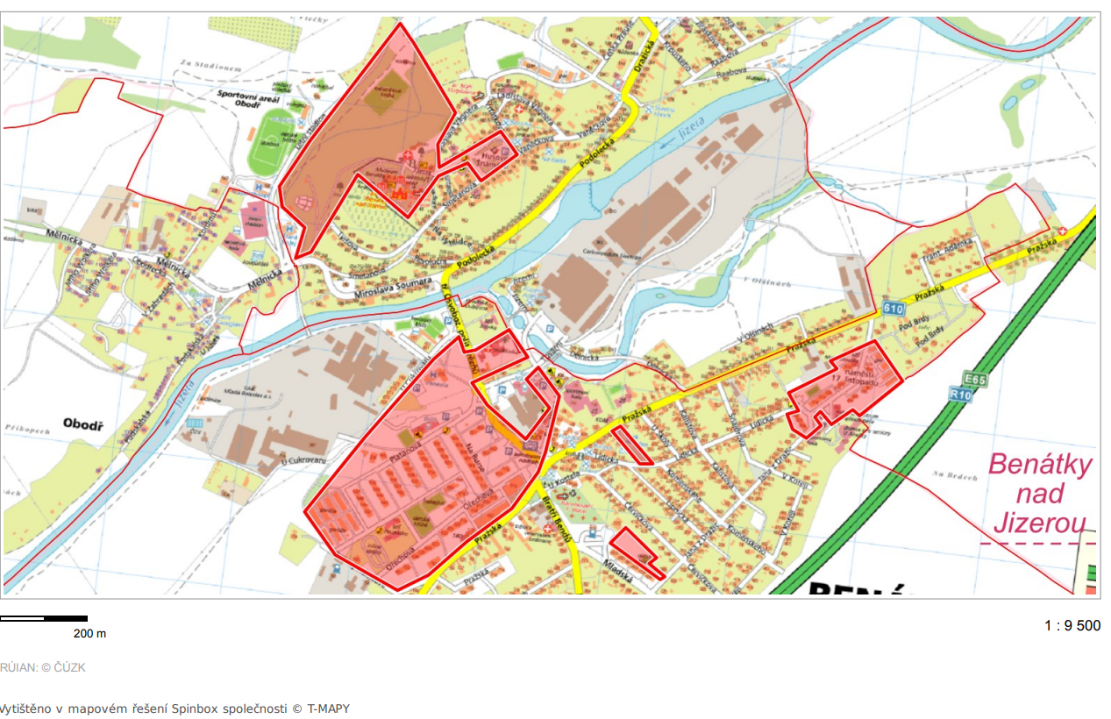

§ 2 písm. f) zákona č. 65/2017 Sb., o ochraně zdraví před škodlivými účinky návykových látek, ve znění pozdějších předpisů

